【主日事工分配】Sunday Service Personnel
日期 | 11/06早堂崇拜 | 11/06午堂崇拜 | 11/13早堂崇拜 | 11/13午堂崇拜
證道 | 尤陽生牧師 | 尤陽生牧師 | 尤陽生牧師 | 尤陽生牧師
司會 | 潘巨明 | 林振成 | 孫瑞松 | 鍾仁賢
領詩 | 孫瑞松  張美琴  邵順秀 | 黃美玲/劉依清  徐嘉君/黃彥璋 | 潘巨明  周曉霞  戎嗣定 | 黃美玲  林振成  徐惠敏
司琴 | 尤立忠 | 尤立馨 | 張美琴 | 劉淑清
司獻 | 周曉霞 | 蔡秀美 | 王積惠 | 施佩吟
招待  點名 | 周曉霞  張廣壽 | 蔡秀美  徐惠敏 | 王積惠  刁本彬 | 施佩吟  張巧幸
歡迎隊 | 張廣壽 | 徐惠敏 | 刁本彬 | 張巧幸
投影片 | 曹大為 | 黃維靖 | 陳元卿 | 童敏益
音響燈光 | 張書原 | 黃維靖 | 許揚 | 簡英仁
獻花 | 蔡秀美 | 蔡秀美 | 王曉暉 | 王曉暉
【教會聚會表】Church Schedule
聚會內容Worship/Meeting | 聚會日期Day | 聚會時間Time | 負責/聯絡人  Contact | 電話Telephone
早堂華語崇拜  Mandarin Worship | 週日Sun | 9:30am | 劉淑清姐妹  Samantha Liu | 516-791-2313
午堂台語崇拜  Taiwanese Worship | 週日Sun | 11:00am | 劉淑清姐妹  Samantha Liu | 516-791-2313
英文崇拜  English Worship | 週日Sun | 12:30pm | 白書亞牧師  Pastor Joshua Birchfield | 970-689-2671
兒童崇拜Children S.S. /Worship  兒童主日學 | 週日Sun | 9:30分班/10:45合班12:00分班 | 張美琴姐妹  Megan Chang | 917-566-9006
成人主日學  Adult S.S. (早/午堂) | 週日Sun | 早-11:00am  午-12:30pm | 陳元卿姐妹  Ann Chen | 347-834-4121
英文主日學Eng. Sunday School | 週日Sun | 11:00am | 陳鴻成弟兄  Daniel Chen | 646-267-3815
詩班練習  Choir Practice | 週日Sun | 2:00pm | 劉淑清姐妹  Samantha Liu | 516-791-2313
電話祈禱網  禱告會Prayer  禱告會Prayer | 週二  週三  週末 | 9:00-9:50pm  8:00pm  (時間另訂) | 撥712-432-0075  楊自豪弟兄(教會)  尤陽生牧師(教會) | 密碼141852#  646-823-5359  718-746-4199
英文青少年團契  Keystone Youth Group  大學社青College/Career | 週五  週五 | 8:00pm  8:00pm | Samantha Yu  Bridgeen Yap  陳鴻成弟兄Daniel | 646-673-3946  347-326-2799  646-267-3815
弟兄團契Brother F. | 不定期 | TBA | 戎嗣定弟兄 | 718-216-5018
姊妹團契Sister F. | 不定期 | TBA | 劉淑瓊姊妹 | 718-808-3859
基督教紐約聖教會週報

Queens Taiwanese Evangelical Church
第45週 主後AD 2016年11月06日

年度主題 Theme of the Year
《操練生命，委身使命》
Discipline Life, Devote to Great Commission
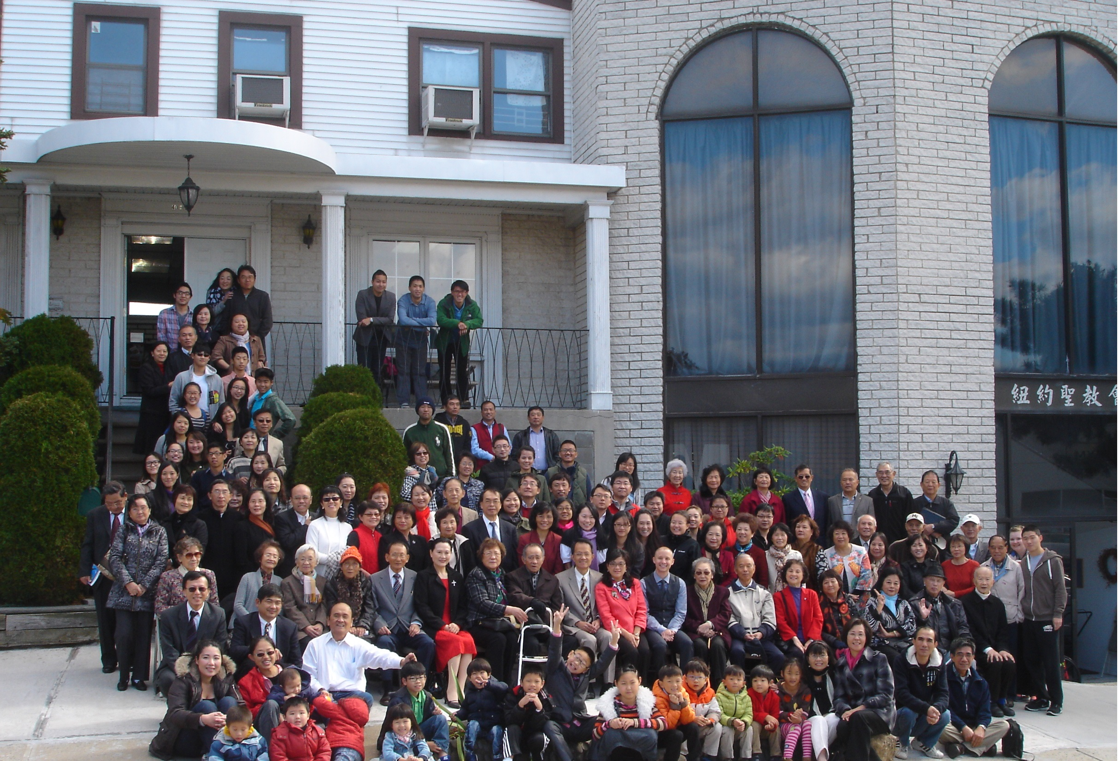
年度金句Key Verse of the Year
提摩太前書1 Timothy 4:8 / 以賽亞書Isaiah 54:2
「因為操練身體，益處還少；唯獨操練敬虔，凡事有益，享有今生和來世的應許。」/「要擴張你帳幕的地方，伸展你居所的幔子，不要限制；
要拉長你的繩索，堅固你的橛子。」(聖經新譯本)
「操練身軀有淡薄利益，口毋拘敬虔對逐項攏有利益，因為有現今及將來活命的應允。」/「著開闊你布棚的地，放大你徛起的帳幅，呣通限定；
著牽長你的索，堅固你的杙仔(khít-á)。」(現代台語譯本)
“For while bodily training is of some value, godliness is of value in every way, as it holds promise for the present life and also for the life to come.”/“Enlarge the place of your tent, and let the curtains of your habitations be stretched out; do not hold back; lengthen your cords and strengthen your stakes.” (ESV)
榮譽牧師Pastor Emeritus：高耀民牧師Rev. Benjamin Kao
主任牧師Senior Pastor：尤陽生牧師Rev. Johnson Yu Tel:718-746-4199
英語牧師English Pastor：白書亞牧師Rev. Joshua Birchfield Tel:970-689-2671
值月同工Coworker of month：張美琴姐妹Megan Chang Tel:917-566-9006
教會地址Church Address：40-31 165th Street, Flushing, NY 11358
教會電話Church Tel：(718)460-6326 教會網址: qtecny.wtc.net
紐約聖教會早/午堂〔聖餐〕崇拜程序
第45週 2016年11月06日
早堂: 上午9:30am 午堂: 上午11:00am
司會: 潘巨明弟兄 司會: 林振成弟兄
司琴: 尤立忠弟兄 司琴: 尤立馨姐妹

序樂 ……………… (會眾安靜默禱) …………………… 司琴
宣召…………………………………………………………司會
讚美 早堂:1.「這一生最美的祝福」 午堂:1.「和散那」
&禱告 2.「主，掌管我」 2.「救主耶穌，萬福本源」

使徒信經 ……………………………………………司會及會眾
啟應……………啟應文:傳道書第3章選讀…………司會會眾
讀經…………「士14:1-10；太6:24；弗4:1」……………司會
證道……………「作出合乎身分的抉擇」…………尤陽生牧師

聖餐………「罪債全還清/救主出聲叫我」……尤陽生牧師/會眾
奉獻………「獻己於主」(世紀頌讚346首) ……早堂:周曉霞姐妹
(如果你還不瞭解奉獻的意義，請暫時不必奉獻) 午堂:蔡秀美姐妹

頌榮………………「讚美宇宙主宰」 (聖歌30首) …………會眾
祝禱…………………………………………………尤陽生牧師
阿們………………………「阿們頌」………………………會眾
殿樂…………………… (會眾安靜默禱)……………………司琴

～～～～～～～～～～～～～～～～～～～～～～～～～～～
金句:（太6:24；弗4:1）
(華)「一個人不能服事兩個主人...你們不能服事 神，又服事金錢。」
「我勸你們：行事為人，要配得上你們所蒙的呼召。」
(台)「無人會當(ē-tàng)服事兩個主人...恁勿當(bē-tàng)服事上帝
同時閣服事錢財。」
「我苦勸恁做代誌著(tio̍h)符合上帝的呼召。」

消息報告及歡迎……………………………………………司會

【紐約聖教會-各團隊負責同工】Church Co-worker Team
團隊Team | 同工Coworker | 聯絡電話Contact
主席Chairperson | 尤陽生牧師Rev. Johnson Yu | 718-746-4199
副主席Vice Chair | 陳鴻成Daniel Chen | 646-267-3815
英語牧師EM Pastor | Rev. Joshua Birchfield白書亞牧師 | 970-689-2671
行政Administration | 陳鴻成Daniel Chen  尤立忠Jeffrey Yu | 646-267-3815  646-673-4088
敬拜Worship | 劉淑清Samantha Liu | 516-791-2313
關懷Caring | 陳天忠Tian Zhong Chen | 917-832-3598
造就Discipleship | 陳元卿Ann Chen | 347-834-4121
事奉Service | 張文雄Wen-Hsiung Chang | 718-380-7553
宣教Mission | 潘巨明James Pan | 718-359-4096
財務Finance | 黃文華Ann Huang | 917-678-1536
英語部English Ministry | 李婷Christine Li | 718-640-3181
兒童部Children Ministry | 張美琴Megan Chang | 917-566-9006

【小組聚會】Mandarin Small Groups
僕人 | 聚會時間 | 聚會地點 | 聯絡電話
長輩喜樂小組-張文雄夫婦 | 週二10:00am | 40-32 166th Street -社區中心 | (646) 427-7040
週五小組/每週聚會 | 週五8:00pm | 40-31 165th Street -教會一樓 | (718) 460-6326
社青小組-朱世杰夫婦 | 週五7:30pm | 40-31 165th Street -教會三樓 | (917) 566-8602
週六小組/每月一、三週 | 週六4:00pm | 40-31 165th Street -教會三樓 | (718) 460-6326
桌球練習-林振成弟兄 | 週一,三8-10pm | 週六2-6 pm -教會一樓 | (917) 754-8503

【2016年十月早、午堂主日學】Mandarin Sunday School
班別 | 老師 | 教室
早堂:慕道班 | 朱駿康/王曉暉 | 三樓客廳
初信造就班 | 黃文華/劉淑瓊 | 一樓A教室
信徒造就班 | 孫瑞松/陳元卿 | 一樓餐廳
午堂: 信徒造就班 | 簡英仁/周清芬/鍾仁賢 | 三樓客廳
【10/30/16主日聚會人數】Attendance
早堂崇拜 | 午堂崇拜 | 英文堂崇拜 | 兒童部崇拜 | 合計人數
74人 | 32人 | 31人 | 兒童:16人/成人: 6人 | 159人
【10/30/2016主日奉獻明細及總計】Offertory Details
十一奉獻
Tithe
感恩奉獻Thanks
建堂奉獻

其他奉獻
現金奉獻 | 十一奉獻 | 感恩奉獻 | 建堂奉獻 | 其他奉獻 | 奉獻總計

第45週 11/06/2016 值月同工: 張美琴Coworker of the Month: Megan Chang

【歡迎與消息報告】Welcome and Announcement
- 歡迎今天新朋友及過訪的主內兄姊，請繼續尋求認識基督和敬拜真神。願神賜恩於你/妳！

□〔教牧/同工團隊〕Pastoral and Co-worker Team
- 今天謹守聖餐，記念主耶穌捨命救贖大恩!聖餐服事同工:早堂:張文雄、潘巨明、黃文華、陳天忠、張美琴、陳元卿。午堂:張文雄、陳鴻成。
- 下週日11/13下午2:30召開定期同工會，請各團隊同工預留時間出席。
- 11/26週六晚上7:30將舉行「洗禮見證會」，已決志信主預備心要受洗，並參加洗禮班者，請洽造就同工陳元卿姊妹領取洗禮志願表填寫。
- 11/26週六晚上6:00洗禮見證感恩聚餐會，一家一菜，歡迎大家參加。
- 請繼續為建堂需要關心奉獻：
募款總目標  Pledge Goal | 已收奉獻累計(至10/23)  Cumulated Received (10/23) | 台灣募款(至10/30)  Fund Raising-Taiwan(till 10/30) | 總計還需奉獻  Pledge Still Needed
$980,000 | $401,920 | $52,288 | $524,112

銀行貸款每月還款  Monthly Mortgage | 本月累計奉獻(至10/23)  Received This Month (Till 10/23)
$2,800 | $1,980
- 為了教會建堂貸款的還款需要，我們繼續進行「建堂第二次認獻」，招待處有認獻單，按你的感動填寫認獻單，放入奉獻袋或奉獻箱。
- 教會徵聘一位〈半職教牧幹事〉以分擔牧者事務性工作。資格要求與工作內容詳情貼於佈告欄，合乎條件有負擔者請直接與尤牧師聯繫。
□〔敬拜〕Worship
- 今天詩班不練唱。
- 2017年主日獻花登記還有幾次主日，花材費用為$35。
□〔造就〕Discipleship
- 秋季造就計畫:主日講台信息、成人主日學同步學習「士師記」。
˙今天崇拜後有主日小組：士14:1-9。週間小組: 士14:10-20。
˙下週日11/13講道:士15:1-20，成人主日學:士16:1-22，請先閱讀。
- 11/19(六) 9:00am-6:00pm在紐約新城教會有「加拉太書」研習會，由彭國瑋牧師/博士主講。報名11/10截止，報名費$50。詳見佈告欄。
□〔宣教/社區外展〕Mission/Community Outreach
- 使者協會主辦三年一度的「2016華人差傳大會」將於12/27-31 (二-六)在巴爾的摩會議中心舉行。早鳥優惠期限11/11截止(今天須完成報名繳費)，鼓勵主內兄姊一起報名參加，學習關切神國宣教使命，報名費$100由教會補助，餐宿費自行負擔。報名請洽鍾仁賢弟兄(201-655-0968)，或周清芬姊妹(201-390- 6435)。
- 12/11(日)在本會有台灣早期童星「紀寶如姊妹詩歌生命見證會」，當天上午10:00-12:00早、午堂聯合崇拜。
- 角聲佈道團免費「城市佈道宣教士課程」，有六堂課從10/20開始(每
週四晚6:30~8:00)，由勞伯祥牧師分享，地點:聯保三樓社區活動教
室136-02 Roosevelt Ave, Flushing, NY 11354。目前有20多位不同行業人士參加。鼓勵弟兄姐妹們參加，報名請洽潘巨明弟兄。
- 教會社區展望中心課程:
- 「兒童音樂學校」"QTEC Music School"，費用:$300。每週六A班: 10-11am，B班:2-3pm。時間:10/22/2016～1/21/2017共11堂課，歡迎家中有3-6歲孩童報名參加。詳情請看佈告欄海報。
- 造型杯子蛋糕/餅乾課程:學費及材料費共50元，歡迎向Brenda 報名，電話:646-269-3815。時間如下: 11/16(週三)，11/19(週六)，11/21(週一) 10 am- 1pm。
˙網上報名: https://www.facebook.com/qteccommunitycenter/?fref=ts
- 教會〈社區展望中心〉所開的各種日間學習班，徵求多位義工來輪
流擔任教師助手。請洽宣教同工潘巨明弟兄(718-359-4096)。
□〔關懷/肢體聯繫〕Caring/Fellowship Connection
- 今年「兒童聖誕禮物贈送計畫」日期11/6-20，以「ㄧ個鞋盒的禮物+7元郵費」捐贈偏遠地區兒童。有心者請到招待處簽名領取「禮物鞋盒」及「填裝禮物說明書」帶回家自行選購、裝好禮物，並寫好郵資每盒$7元，支票抬頭請寫Samaritan’s Purse，備忘註明OCC。若另加$6奉獻，可送一本聖經給得禮物的孩子，並聽聖經認識主。
- 身體欠安：張經久，周文耀，簡如詳，高牧師，周震歐，劉馨，王志偉，葉元龍，陳蓉，戎嗣定，鄭建民，陳許秀鳳，薛盧瑞英，郭淵源，郭久美，劉忠彥，張少杰，郭秀卿，洪傳雄，謝熊聯芳，張董繼璜，韓王桂枝，郭振玉，鄭賢堅，尤牧師。

第45th wk週 11/06/2016紐約聖教會主日崇拜
講題:《作出合乎身分的抉擇》〜生命的品格勝於大能的恩賜
經文:士14:1-10；太6:24；弗4:1；雅1:8 尤陽生牧師

【2016年十ㄧ月聚會及活動】
日期Date | 時間Time |  | 活動內容Activities | 連絡人Contact | 聯絡電話TEL
11/05週六 |  | 12:00am | 日光節約時間結束 | 陳鴻成Daniel Chen | (646) 267-3815
11/06 |  | 各堂時間 | 聖餐主日 | 劉淑卿Samantha Liu | (718)938-2796
11/13 |  | 2:30pm | 同工會 | 尤牧師Pastor Yu | (718) 746-4199
11/19週六 |  | 9am-6:00pm | 新城教會-加拉太書研習 | 陳元卿Ann Chen | (347)834-4121
11/26週六 |  | 6:00pm | 洗禮見證感恩聚餐會 | 陳天忠Tian Zhong Chen | (917)832-3598
11/26週六 |  | 7:30pm | 洗禮見證會 | 陳元卿Ann Chen | (347)834-4121

